Trauma und Schizophrenie

Jasmin Willen
Psychosen: Grundlagen und Interventionen
Herbstsemester 2022
Department für Psychologie
Universität Fribourg, Schweiz

Supervisoren: Daniel Müller
Volker Roder
Roana Valli (Tutorin)
Kontakt: jasmin.willen@unifr.ch
Abgabedatum: 20.10.2022

Inhaltsverzeichnis
Abstrakt 3
Einleitung: Trauma und Schizophrenie 4
Trauma 4
Schizophrenie 5
Forschungsstand 5
Fazit und Diskussion 9
Referenzen 11

Abstrakt
In dieser Arbeit werden verschiedene wissenschaftlich untersuchte Verbindungen zwischen traumatischen Erfahrungen und Schizophrenie, respektive psychotischen Störungen, diskutiert. Dabei werden die beiden Störungsbilder des Traumas und der Schizophrenie kurz dargelegt. Anhand von Literaturbeispielen wird ersichtlich, dass diverse komplexe Mechanismen an einer solchen Verbindung beteiligt sind, welche das Risiko an einer psychotischen Störung zu erkranken erhöhen und zudem den Schweregrad der Symptome und deren Ausprägung in negativer Weise beeinflussen. Solche Auswirkungen weisen oft einen langanhaltenden und vielseitigen Charakter auf. Daher ist es umso wichtiger, angepasste Werkzeuge bezüglich der Diagnose, Therapie und Prävention zur Verfügung zu haben. Hierzu sind weitere methodisch starke Studien und die Aufklärung der Bevölkerung über traumatische Erfahrungen, Gewalt, psychische Störungen und den beteiligten Prozessen vonnöten.

Einleitung: Trauma und Schizophrenie
Traumatische Erfahrungen in Relation zur Entwicklung psychotischer Störungen im Schizophrenie-Spektrum werden zurzeit rege untersucht. Ein potenzieller Vulnerabilitätsmarker für die Entwicklung einer Schizophrenie-Spektrum-Störung wird in einer Assoziation mit einem früher erfolgten Trauma gesehen, welche bei Personen mit diagnostizierter Schizophrenie um etwa 2.72x häufiger vorliegen als bei Gesunden (Varese et al., 2012). Der aktuelle Forschungsfokus liegt hierbei besonders bei erfolgten Traumata in der Kindheit (Bailey et al., 2018; Hardy, 2017; Heriot-Maitland et al., 2022), respektive auf negativen Kindheitserfahrungen wie Missbrauch, Vernachlässigung, aber auch anderen Widrigkeiten dem sich ein Kind oft stellen muss, wie Mobbing und soziale Ausgrenzung (Alameda et al., 2020; Chaiyachati & Gur, 2021; Rosenfield et al., 2022). Wie lässt sich diese Verbindung wissenschaftlich erklären? Um diese Frage beantworten zu können, möchte ich zuerst die beteiligten Störungsbilder kurz erläutern.
Trauma
Ein traumatisches Ereignis kann sich auf vielfältige Weise zeigen, sei dies durch physische, psychische oder sexuelle Gewalterfahrungen oder andere unkontrollierbare Gewaltereignisse wie Unfälle, Kriege, Naturkatastrophen, Flucht und Folter (DSM-5, APA, 2013). Immer jedoch stellt die erlebte Situation eine Bedrohung für das Leben oder die körperliche Unversehrtheit der eigenen oder einer nahestehenden Person dar. Nicht zu unterschätzen sind immer wiederkehrende Stressoren, welche sich aufsummieren können, wie beispielsweise Vernachlässigung, Mobbing und soziale Ausgrenzung (Alameda et al., 2020; Chaiyachati & Gur, 2021; Rosenfield et al., 2022). Nicht bei allen Personen entwickelt sich jeweils eine Folgestörung, wie beispielsweise eine posttraumatische Belastungsstörung (PTBS). Das hängt von verschiedenen biologischen, psychologischen und sozialen Faktoren ab, welche einerseits als Schutzfaktoren oder als Vulnerabilitätsfaktoren wirken können.
Bei einer PTBS können sich nach einer traumatischen Erfahrung folgende Symptome bilden : Intrusionen (unwillkürliches Wiedererleben traumatischer Erinnerungen), wiederkehrende und belastende Träume bis hin zu dissoziativen Reaktionen auch Flashbacks genannt, wobei die Person fühlt und handelt als würde sie die Erfahrung aktuell durchleben (DSM-5, APA, 2013). Zusätzlich wird eine betroffene Person möglichst alle mit dem Ereignis verbundenen Reize vermeiden. Ihre Kognitionen und Stimmungen können sich negativ verändern, wie auch ihre Erregbarkeit und Reaktivität, welches sich durch sehr vielfältige Symptome äussern kann. Um nur ein paar zu nennen: negative Erwartungen und Überzeugungen, andauernder negativer emotionaler Zustand, Unfähigkeit positive Gefühle zu empfinden, Gefühle der Abgetrenntheit oder Entfremdung, anhaltende verzerrte Kognitionen wie Schuldzuweisung bezüglich des Erlebten, übermässige Wachsamkeit und Schreckreaktionen, riskantes Verhalten, Konzentrationsstörungen und vieles mehr.
Schizophrenie
Die diagnostischen Kriterien der Schizophrenie beinhalten verschiedene Symptomgruppen (DSM-5, APA, 2013). Dazu gehören Wahnvorstellungen, Halluzinationen, desorganisiertes Denken und Sprechen, desorganisiertes oder abnormes motorisches Verhalten, wie auch die Negativsymptomatik (verminderter Ausdruck, verminderte Motivation und vermindertes Interesse). Diese Symptomgruppen können zu starken Beeinträchtigungen führen, insbesondere sind kognitive und damit einhergehende psychosoziale Prozesse und Bereiche betroffen. Oft führen unterschiedliche Belastungen, welche mit schon vorhandenen ätiologischen Bedingungen interagieren, zu der Entwicklung einer Schizophrenie-Spektrum-Störung. Hierzu gibt es unterschiedliche Erklärungsansätze und Modelle, welche ökologische, entwicklungsbedingte, lerntheoretische, biochemische, neuroanatomische, genetische und stressauslösende Lebensereignisse beinhalten (Rosenfield et al., 2022).
Wie bereits anhand der Störungsbilder sichtbar wird, gibt es einige Ähnlichkeiten bezüglich der Symptomatik, welche deshalb auch differentialdiagnostisch abgeklärt werden müssen. Hierzu zählt beispielsweise die Ähnlichkeit von Intrusionen und Flashbacks zu den Halluzinationen und Wahnvorstellungen. Einige Überschneidungen können sich auch in verminderter Affektfähigkeit, reduzierter Motivation und reduziertem Interesse zeigen. Zusätzlich weisen die beiden Störungsbilder Gemeinsamkeiten bezüglich ihrer Komorbiditäten auf, beispielsweise affektive Störungen, Angststörungen, Substanzmissbrauch und Suizidalität. Wie diese ätiologischen und phänomenologischen Aspekte in Verbindung stehen könnten, soll des Weiteren anhand aktueller Forschungsergebnisse genauer beleuchtet werden.
Forschungsstand
Das systematische Review von Bailey et al. (2018) ging der Frage nach, wie stark sich traumatische Erfahrungen in der Kindheit auf die Schwere von schizophrenen Symptomen bei diagnostizierten Personen auswirken. Sie meta-analysierten 29 Studien (4680 Probanden) aus zuvor ermittelten 6667 Studien. Die Ergebnisse zeigten auf, dass Kindheitstraumata signifikant mit dem Schweregrad der Halluzinationen (r = .199, P < .001) und Wahnvorstellungen (r = .172, P < .001) korrelieren, jedoch nicht mit den Negativsymptomen. Indessen korreliert der Schweregrad der Vernachlässigung mit den Negativsymptomen (r = .142, P = .005). Daraus lässt sich schliessen, dass erlebte Kindheitstraumata entscheidend bei der Entwicklung psychotischer Symptome beteiligt sind und deshalb im diagnostischen und therapeutischen Prozess eine wichtige Rolle spielen.
Eine weitere systematische Meta-Analyse von Alameda et al. (2020) prüfte mögliche Mediatoren, die traumatische Kindheitserfahrungen (childhood adversity) und Psychosen verbinden und den damit einhergehenden potenziellen Therapiezielen. Die strukturierte Literatursuche erfolgte über OVID-Plattformen und Cochrane Bibliotheken. In die Analyse flossen 48 Studien (1979-2019) ein. Davon bestanden 21 aus klinischen Stichproben (3189 Probanden) und 27 aus Stichproben der Allgemeinbevölkerung (82’352 Probanden). Diese Ergebnisse lieferten Verbindungen über negative kognitive Schemata (über die Welt, andere und das Selbst), über Dissoziationen und andere Symptome einer PTBS und durch affektive Pfade (vorwiegend in der Allgemeinbevölkerung) wie Einsamkeit und andere Stimmungs-Symptome (Bild 1). Dieser Befund unterstützt die Ergebnisse von Bailey et al. (2018). Sie kritisieren zu dem, dass sich zu wenige Untersuchungen mit biologischen Komponenten / Mediatoren befassen.
Bild 1
Potenzielle Ziele für die Behandlung auf der Grundlage der nachgewiesenen Mediatoren zwischen widrigen Umständen und Psychose
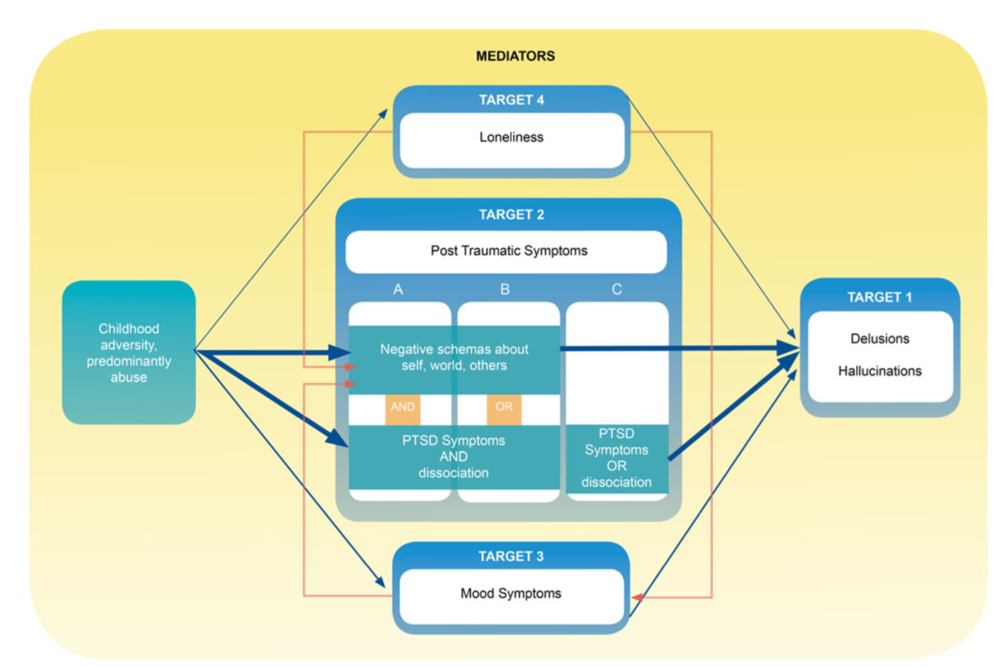
Notiz: Das Bild zeigt mögliche Behandlungsziele, welche anvisiert werden können, um Schizophrenie Patienten mit Erfahrung traumatischer oder widriger Situationen optimal behandeln zu können. Die Behandlungswege sind empirisch im Review ermittelt worden. Mögliche Implikationen in der Praxis bleiben jedoch hypothetischer Natur. Dazu benötigt es weitere empirische Untersuchungen mit Kontrollgruppen. Bild Quelle: Alameda et al. (2020)
Das kürzlich erschiene Review von Rosenfield et al. (2022) deckt indes den zuvor fehlenden Fokus auf biologische Aspekte mittels einer Bandbreite an Forschungsergebnissen ab, welche die Rolle von traumatischen Erfahrungen wie auch allgemeiner Widrigkeiten in der Kindheit auf die Entwicklung psychotischer Störungen untersuchen. Diese psychosozialen Faktoren (Trauma, Misshandlung, soziale Ausgrenzung) weisen ein komplexes Zusammenspiel mit anderen Faktoren wie genetischen Prädispositionen und neurobiologischen wie immunologischen Veränderungen auf. Sie erhöhen nicht nur das Risiko an einer solchen zu erkranken, sondern beeinflussen den Schweregrad der Symptome und deren Ausprägung in negativer Weise. Die Auswirkungen weisen oft einen langanhaltenden und heterogenen Charakter auf. Die erforschten Prozesse beinhalten die Sensibilisierung des mesolimbischen Dopaminweges, die Dysregulation der HPA-Achse, Veränderungen der Angst- und Bedrohungsreaktion über die Amygdala, Veränderungen der Emotionsregulierung, Störungen der sozialen Kognitionen, Beeinträchtigungen des Selbstbewusstseins, Gedächtnisstörungen, Störungen in den exekutiven Funktionen wie auch Wahrnehmungsveränderungen. Diese Prozesse sind fast alle mit Schizophrenie oder anderen psychotischen Störungen assoziiert.
Rosenfield et al. (2022) sammelten und diskutieren zusätzlich mögliche Erklärungsmodelle für die zuvor genannten Prozesse, welche traumatische Erfahrungen mit der Entwicklung psychotischen Störungen in Verbindung setzen. Diese beinhalten psychoanalytische Modelle und kognitive Schemata, das Diathese-Stress-Modell, die Hypothese der sozialen Widrigkeiten, die Hypothese der neurologischen Entwicklung sowie Gen-Umwelt-Interaktionen. Diese Modelle sind mit den Analysen von Bailey et al. (2018) und Alameda et al. (2020) vereinbar.
Das Review von Heriot-Maitland et al. (2022) fokussiert hingegen vor allem auf soziale Einflüsse, um den Weg von traumatischen Erfahrungen zur Entstehung von psychotischen Störungen zu untersuchen. Sie arbeiteten folgende drei Hauptmechanismen heraus, welche gemeinsam zwischenmenschliches Trauma als Einflussfaktor zugrunde haben: Dissoziation, Bindungsstörungen und sozialer Status / Schamgefühle. Für jeden Mechanismus diskutieren sie weitere potenzielle Einflussfaktoren, die da wären: Traumas nicht zwischenmenschlicher Art, Substanzmissbrauch, existenzielle Krise/Sackgasse für den Dissoziationsmechanismus; psychische Gesundheit der Eltern, Trennung, Heimunterbringung, Vernachlässigung für den Bindungsmechanismus; Diskriminierung, Mobbing, Kritik, geäusserte Emotionen und Stigmatisierung für den Mechanismus des sozialen Status. Zudem plädieren sie darauf, sozialen Aspekten mehr Gewicht sowohl in der Behandlung als auch im Alltagsumfeld der Betroffenen und im öffentlich-kulturellen Raum zu geben.
Unabhängig der grossen Evidenz über einen solchen Zusammenhang zwischen erlebten traumatischen Erfahrungen und der Entwicklung psychotischer Störungen besteht eine Schwierigkeit darin, dass die diversen Studien sehr heterogene Methoden benutzen. Deshalb gibt es bei sehr vielen Meta-Analysen Unmengen an Ausschlüssen (siehe z.B. Review von Bailey et al. (2018)). Zusätzlich wird bei der Untersuchung dieses Phänomens oft auf retrospektive und damit subjektive Mittel (Interviews und Fragebogen) zurückgegriffen, welche unweigerlich verschiedenen Bias seitens der Betroffenen unterworfen sind.
Allen Reviews und Meta-Analysen ist ihr Plädoyer auf eine angepasste Diagnostik und Therapiebehandlung gemein. Seitens der Therapeuten sollte bewusst und einfühlsam ein Screening nach traumatischen Erfahrungen durchgeführt werden. Dies dient der Verhinderung von schweren klinischen Verläufen und einer Behandlungsresistenz, welche bei Schizophrenie Patienten oft im Zusammenhang mit einem vorausgegangenen Trauma auftreten können (Chaiyachati & Gur, 2021). Da Komorbiditäten wie beispielsweise Substanzmissbrauch oft die Behandlung erschweren oder gar als epidemiologischer Mediator zwischen Trauma und psychotischer Erkrankung wirken können (Chaiyachati & Gur, 2021), ist es von zentraler Bedeutung solche transdiagnostischen Risiken mittels einer genauen Diagnostik zu minimieren und so eine adäquate Behandlung für Betroffene sicher stellen zu können.
Hardy, (2017) veröffentlichte hierzu eine interessante Studie, welche nicht nur die Phänomenologie vom Entstehungsweg der Psychose durch vorangegangene Traumata untersuchte, sondern auch ein multifaktorielles Modell vorstellte, wie sich ein Trauma in einer psychotischen Störung äussern kann (Bild 2). Das Modell stützt sich auf kognitiv-behaviorale, neuropsychologische und bindungsbezogene Aspekte der Psychose und PTBS und integriert diese in komplementärer Weise. Die Bedeutung interner Repräsentationen von Erfahrungen, die aus diesen Erfahrungen abgeleitete Bedeutung, die Art und Weise, wie Emotionen reguliert werden, und die Interaktion dieser Mechanismen mit neuropsychologischen Prozessen werden hervorgehoben. Daraus abgeleitet, spielen vor allem die Trauma-bezogenen Emotionsregulationsstrategien interaktiv mit dem autobiographischen Gedächtnis zusammen, welche bei der Entwicklung und Aufrechterhaltung von intrusiven Bildern, deren Bewertung und Coping-Strategien mitwirken.
Bild 2
Spezifisches Integrationsmodell von posttraumatischem Stress in psychotischen Störungen
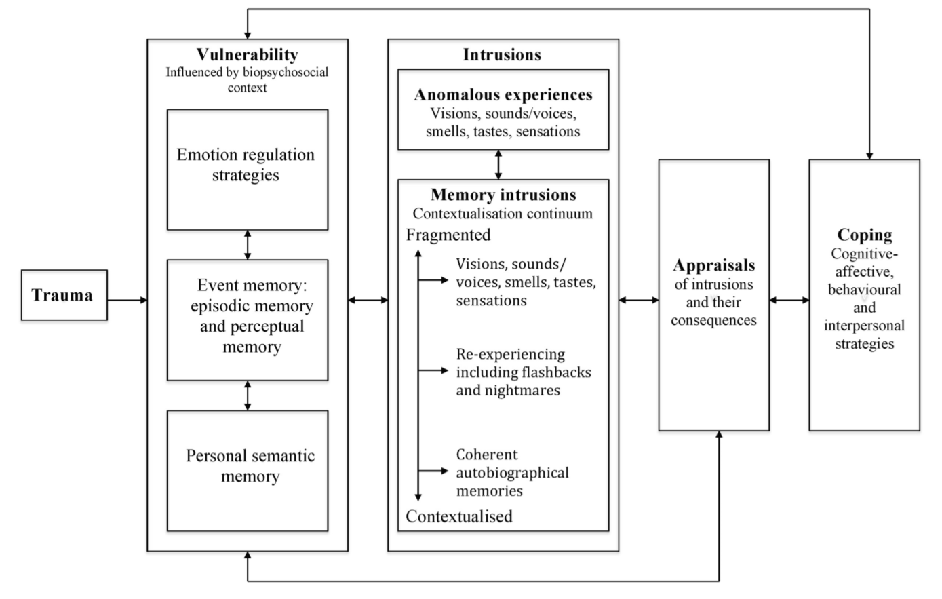
Notiz: Das Bild zeigt ein multifaktorielles und integratives Modell auf, wie sich posttraumatischer Stress bei Patienten mit in einer psychotischen Störung äussern und aufrechterhalten kann. Bild Quelle: Hardy, (2017)
Fazit und Diskussion
Viele Meta-Analysen und Reviews zeigen klar einen Zusammenhang zwischen dem Erleben von traumatischen Erfahrungen, anderen Widrigkeiten und sozialer Ausgrenzung in der Kindheit bezüglich der Entstehung von psychotischen Störungen auf (Alameda et al., 2020; Bailey et al., 2018; Chaiyachati & Gur, 2021; Hardy, 2017; Heriot-Maitland et al., 2022; Rosenfield et al., 2022; Varese et al., 2012). Dabei gibt es eine grosse Bandbreite an möglichen Faktoren sowie Mediatoren und Moderatoren, die miteinander interagieren können. Es benötigt weiterhin methodisch gut aufgebaute Studien, um diese Prozesse zu erforschen und mögliche Implikationen bezüglich der Behandlung und des therapeutischen Alltages bereitzustellen.
Nicht nur eine adäquate Symptombekämpfung ist von grosser Wichtigkeit. Auch Prävention, also eine Ursachenbekämpfung wie beispielsweise die Entstehung von traumatischen Erfahrungen soll verhindert und damit einhergehenden potenziellen psychotischen Störungen entgegenwirkt werden. Somit könnten Langzeitfolgen wie lang andauernde Therapien, schwere klinische Verläufe, hohe Wahrscheinlichkeit von Behandlungsresistenz bei Komorbiditäten und hohe Gesundheitskosten reduziert werden (Chaiyachati & Gur, 2021). Prävention kann und soll deshalb auf allen beteiligten Ebenen und Mechanismen vorgenommen werden (Bild 3).
Bild 3
Schematische Darstellung der Entstehung von Psychosen
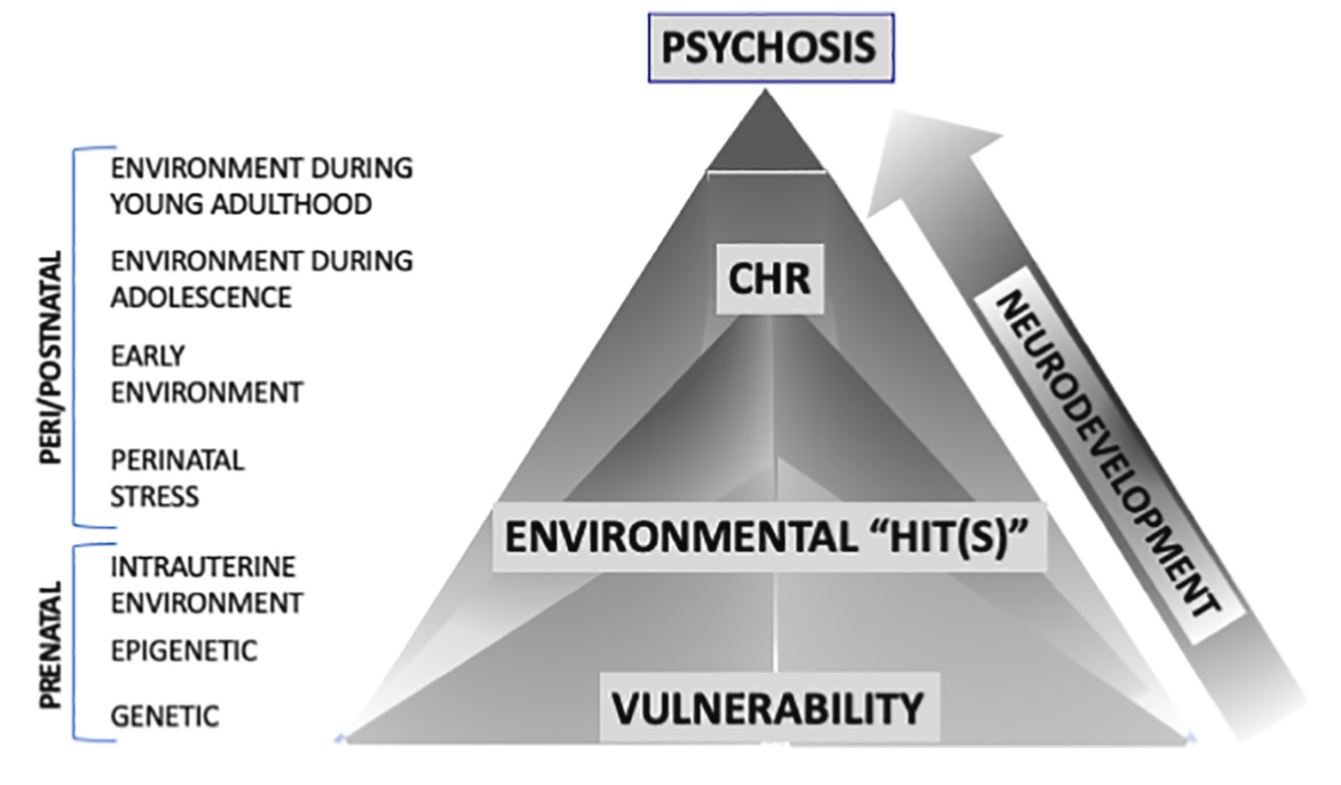
Notiz: Das Bild zeigt mögliche Komponenten, die zur Entstehung von psychotischen Störungen beitragen. In all diesen Bereichen können präventive Massnahmen ergriffen werden. CHR steht für «clinical high risk» Personen. Bild Quelle: Chaiyachati & Gur (2021)
Die Aufklärung der Allgemeinbevölkerung über die Entstehung und Auswirkungen traumatischer Erfahrungen wie Gewalt, Vernachlässigung, Mobbing, soziale Ausgrenzung, allgemeine Stressoren und andere Umwelteinflüsse auf Ungeborene, Kinder und Jugendliche erscheint mir hierbei äusserst zentral. Besonders auch die Aufklärung über psychische Störungen allgemein und die Bedeutung von Handeln und Verhalten des Umfeldes von Personen, welche die Kriterien einer psychischen Störung erfüllen, ist von grosser Wichtigkeit. Weitere negative Erfahrungen oder gar Traumatisierungen durch die psychische Erkrankung an sich (z.B. post-psychotic-trauma), Stigmatisierung, Unverständnis, Ausgrenzung etc. sollten ebenfalls präventiv verhindert werden.

Referenzen
Alameda, L., Rodriguez, V., Carr, E., Aas, M., Trotta, G., Marino, P., Vorontsova, N., Herane-Vives, A., Gadelrab, R., Spinazzola, E., Forti, M. D., Morgan, C., & Murray, R. M. (2020). A systematic review on mediators between adversity and psychosis: Potential targets for treatment. Psychological Medicine, 50(12), 1966–1976. https://doi.org/10.1017/S0033291720002421
American Psychiatric Association. (2013). DSM-5 (Fifth Edition). Arlington, VA.
Bailey, T., Alvarez-Jimenez, M., Garcia-Sanchez, A. M., Hulbert, C., Barlow, E., & Bendall, S. (2018). Childhood Trauma Is Associated With Severity of Hallucinations and Delusions in Psychotic Disorders: A Systematic Review and Meta-Analysis. Schizophrenia Bulletin, 44(5), 1111–1122. https://doi.org/10.1093/schbul/sbx161
Chaiyachati, B. H., & Gur, R. E. (2021). Effect of child abuse and neglect on schizophrenia and other psychotic disorders. Pharmacology Biochemistry and Behavior, 206, 173195. https://doi.org/10.1016/j.pbb.2021.173195
Hardy, A. (2017). Pathways from Trauma to Psychotic Experiences: A Theoretically Informed Model of Posttraumatic Stress in Psychosis. Frontiers in Psychology, 8. https://www.frontiersin.org/articles/10.3389/fpsyg.2017.00697
Heriot-Maitland, C., Wykes, T., & Peters, E. (2022). Trauma and Social Pathways to Psychosis, and Where the Two Paths Meet. Frontiers in Psychiatry, 12. https://www.frontiersin.org/articles/10.3389/fpsyt.2021.804971
Rosenfield, P. J., Jiang, D., & Pauselli, L. (2022). Childhood adversity and psychotic disorders: Epidemiological evidence, theoretical models and clinical considerations. Schizophrenia Research, 247, 55–66. https://doi.org/10.1016/j.schres.2021.06.005
Varese, F., Smeets, F., Drukker, M., Lieverse, R., Lataster, T., Viechtbauer, W., Read, J., van Os, J., & Bentall, R. P. (2012). Childhood Adversities Increase the Risk of Psychosis: A Meta-analysis of Patient-Control, Prospective- and Cross-sectional Cohort Studies. Schizophrenia Bulletin, 38(4), 661–671. https://doi.org/10.1093/schbul/sbs050

